**目录**

一、目标定位 2

二、平台简介 2

三、功能介绍 2

（一）电脑端登录 2

（二）工作台介绍 3

四、学生服务 4

（一）学生简历 4

（二）求职意愿 5

（三）职业测评 5

五、就业管理 6

（一）生源信息 6

（二）毕业去向 8

（三）就业推荐表管理 8

（四）学生档案管理 9

（五）就业进度填报 10

（六）就业签约统计 10

（七）毕业生就业情况 10

（八）生源数据大屏 11

（九）毕业去向数据大屏 12

# 一、目标定位

福建师范大学就业信息网聚焦智慧学工建设，采用微服务架构，结合大学生就业工作实际，以数智技术为核心，倾力打造服务学生成长与发展的一站式智慧就业平台。

# 二、平台简介

“福建师范大学就业信息网”辅导员端包含：工作台、信息发布、招聘服务、学生服务、就业管理、创业管理、精准推送、系统管理、数据大屏等9个模块，同时配备PC端和移动端，并对接福Star APP，实现全方位、全时段、全场景服务学校师生。

# 三、功能介绍

## （一）电脑端登录

**浏览器访问**： <https://stujy.fjnu.edu.cn/>

**登录：**鼠标点击右上角的教师登录——点击学校就业管理系统

使用福Star APP统一身份认证扫一扫登录。

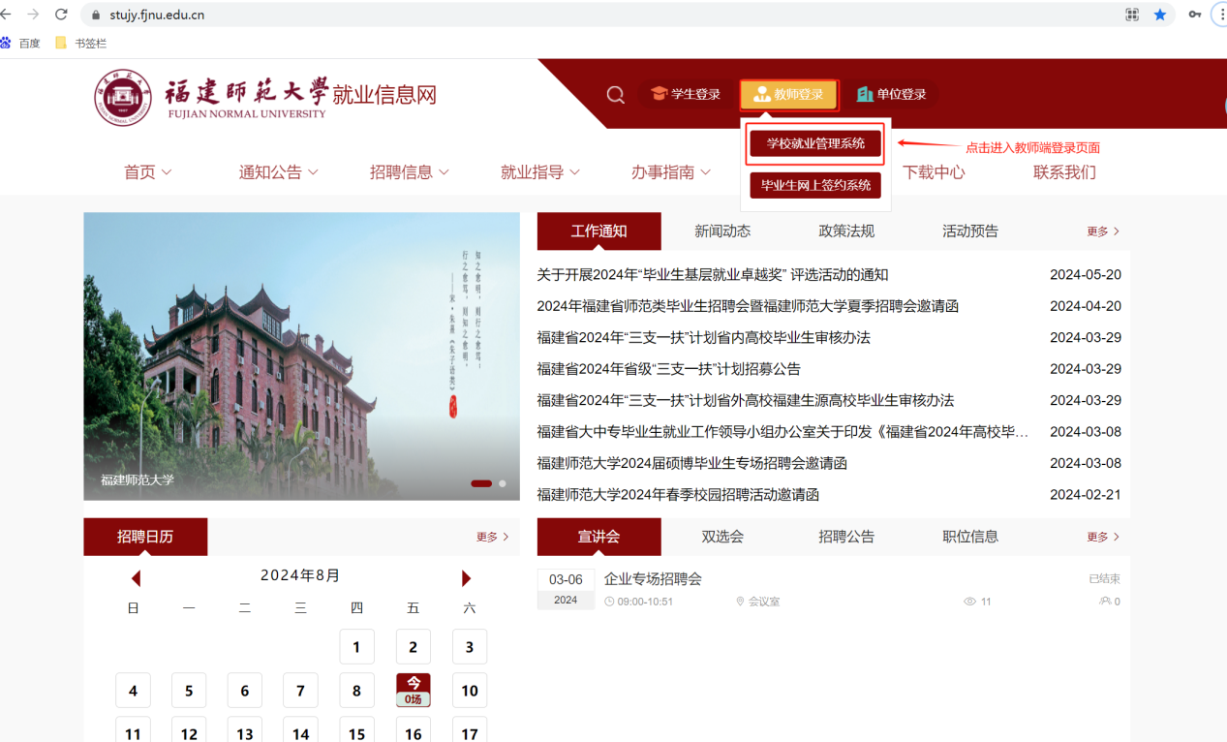

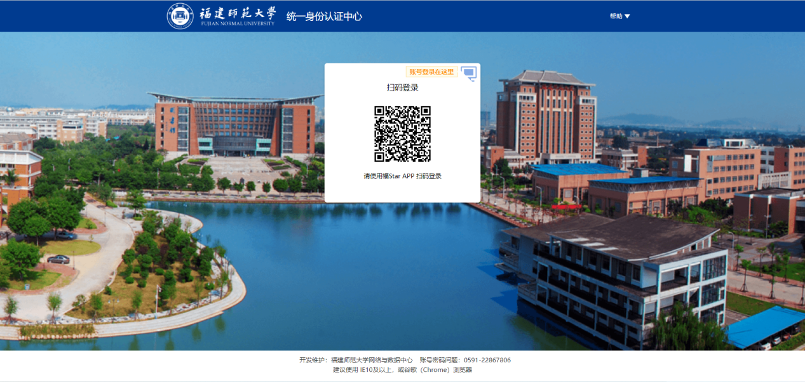

## （二）工作台介绍

工作台只要提现各种数据展示，提醒待办事项，可直接根据待办事项快速去处理业务。

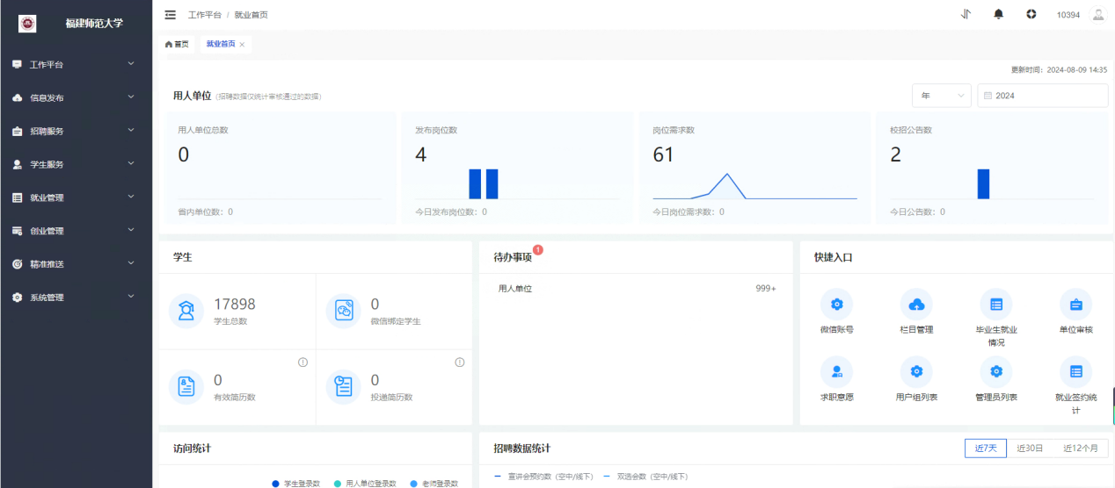

# 四、学生服务

## （一）学生简历

①点击上方“学生服务”-左侧“学生简历库”，查看学生简历。

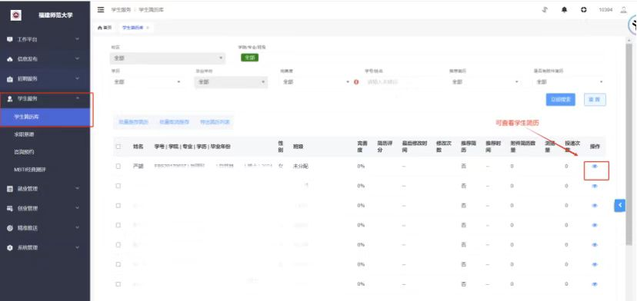

②详情页点击“推荐简历”，可将该学生简历推荐至本校就业信息网和微信公众号首页显示。

③详情页点击“修改意见”，可对学生简历提出修改完善意见。

## （二）求职意愿

①点击上方“学生服务”-左侧“求职意愿”可查看学生填写的求职信息，并可进行导出。

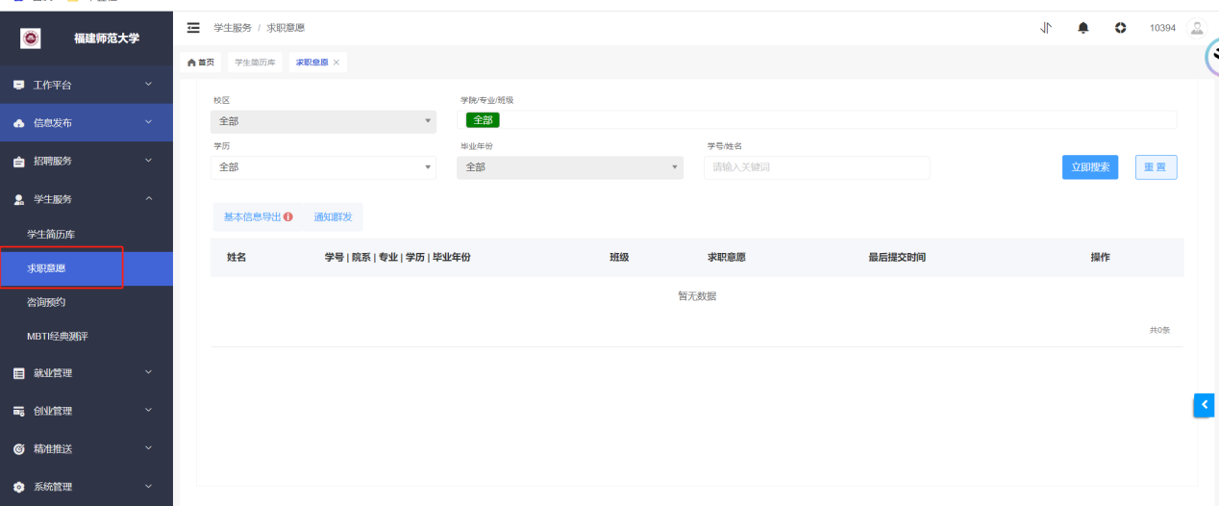

## （三）职业测评

①点击“学生服务”-左侧“[MBTI经典测评](http://t.jiuyeb.cn/measurement/javascript:void(0);)”，可查看单个学生测评结果，也可导出全部学生测评结果进行查看。

注：系统提供MBTI经典28题测试，测试结果仅供学生和院校参考。

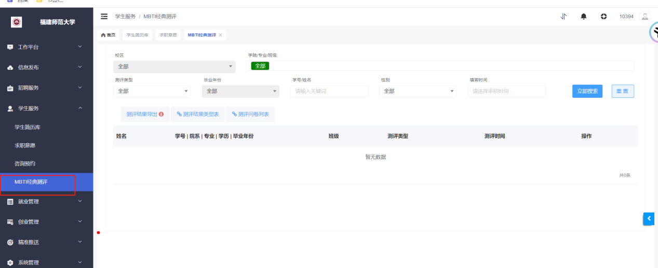

# 五、就业管理

## （一）生源信息

①点击直接审核。或点击，进入详情页审核。系统支持学生提交--辅导员--二级学院--校本级三级审核流程。

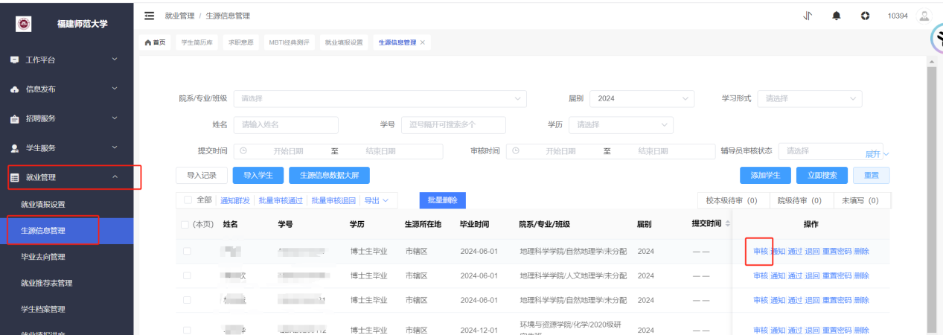

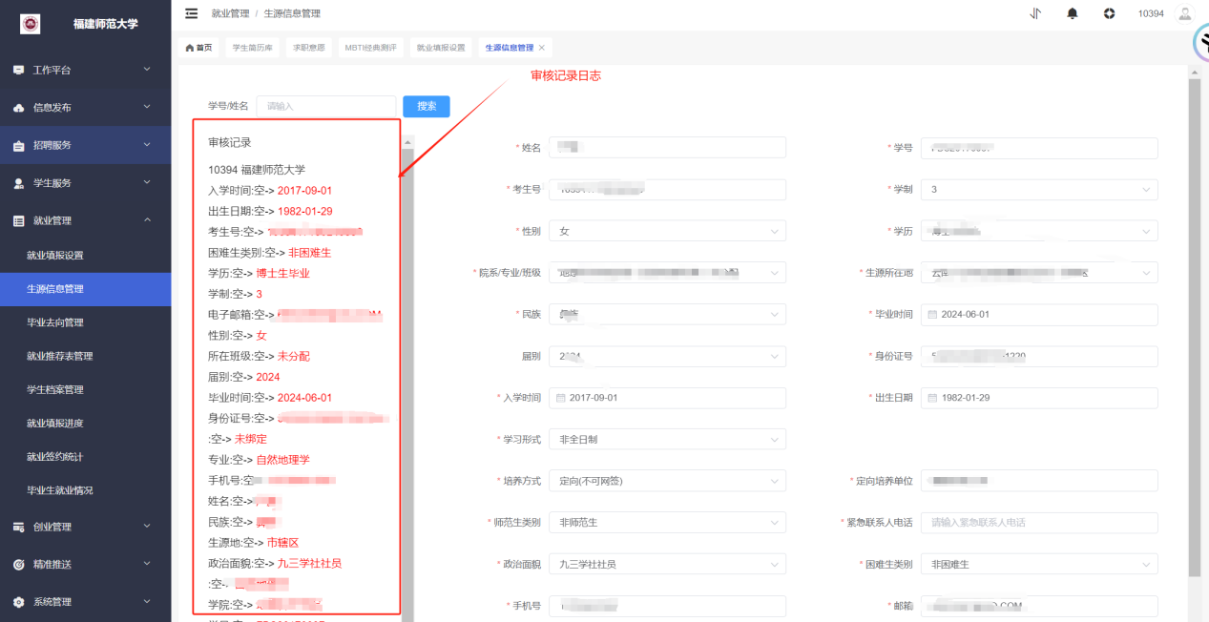

注：审核通过/退回的消息将通过站内信通知学生。已经通过/退回的学生不可重复操作。

②如何批量审核生源信息

点击复选框，选择需要批量审核的学生，点击批量审核/批量退回即可。

注：不选复选框--表示所有页面的学生。

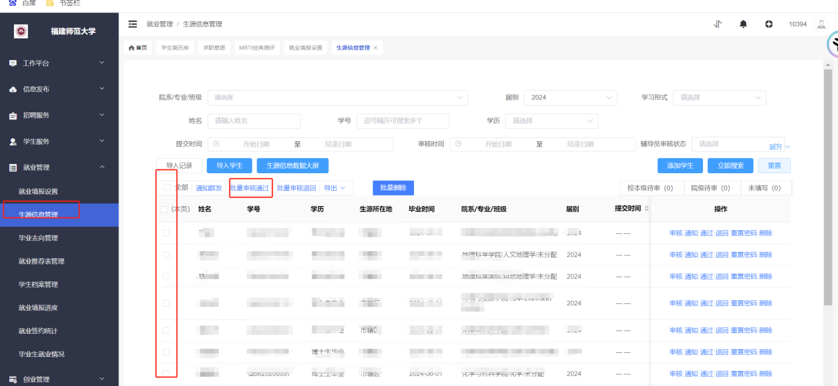

## （二）毕业去向

生源信息审核完毕后，才可以进行毕业去向审核。

流程：学生提交--辅导员--二级学院--校本级三级审核流程。

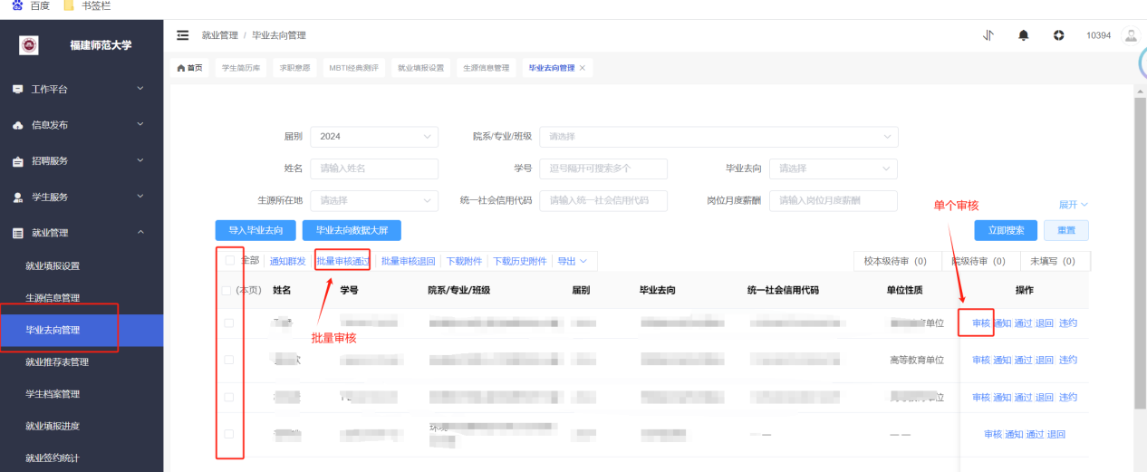

可下载导出证明材料附件。

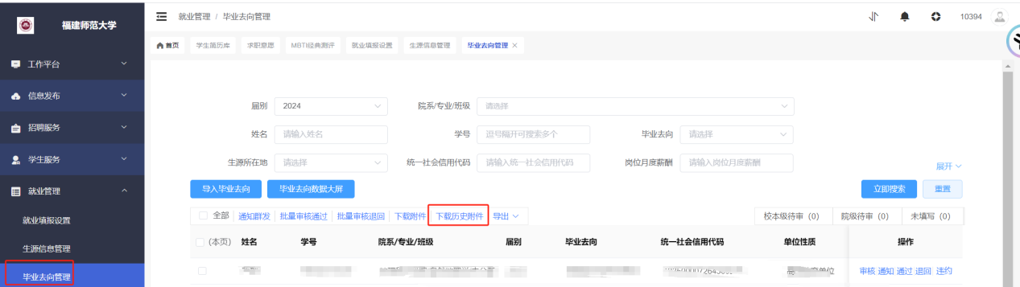

## 就业推荐表管理

审核查询学生填写的就业推荐表。

流程：学生提交--辅导员--二级学院--校本级三级审核流程。

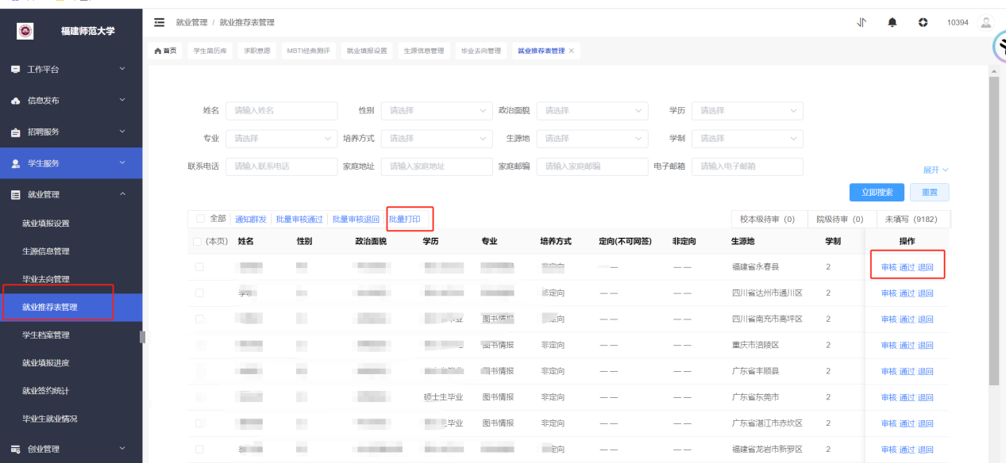

## 学生档案管理

导入学生档案，编辑学生档案信息。

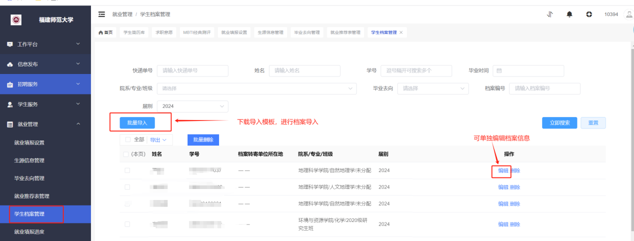

学生可在学生端查询档案去向信息。

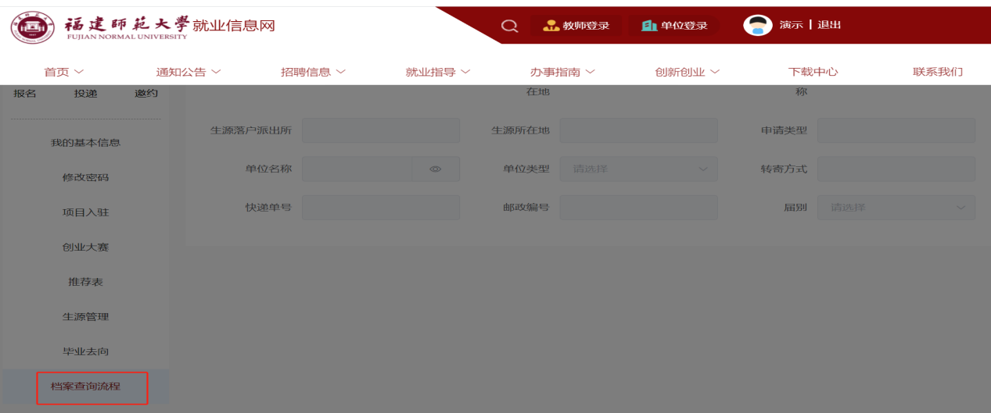

## 就业进度填报

可查看生源数据填报进度。

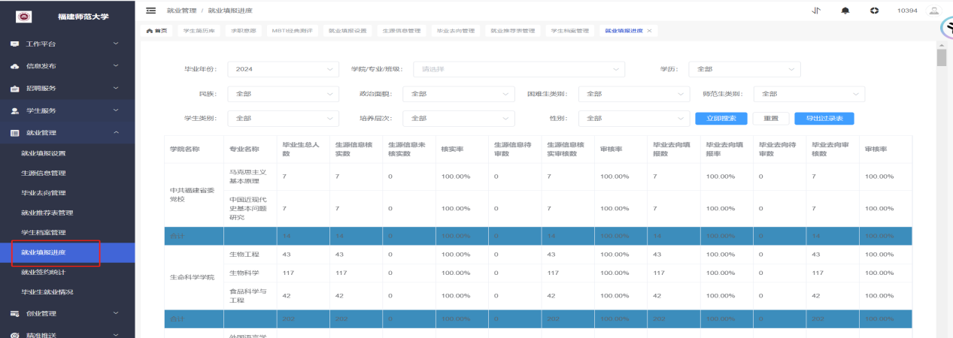

## 就业签约统计

查看每个院系的就业率，根据毕业去向填报的数据信息，进行整体分析统计。

注：统计规则校本级以设置好，请勿更改；该统计是跟毕业去向校级审核通过数据关联统计。

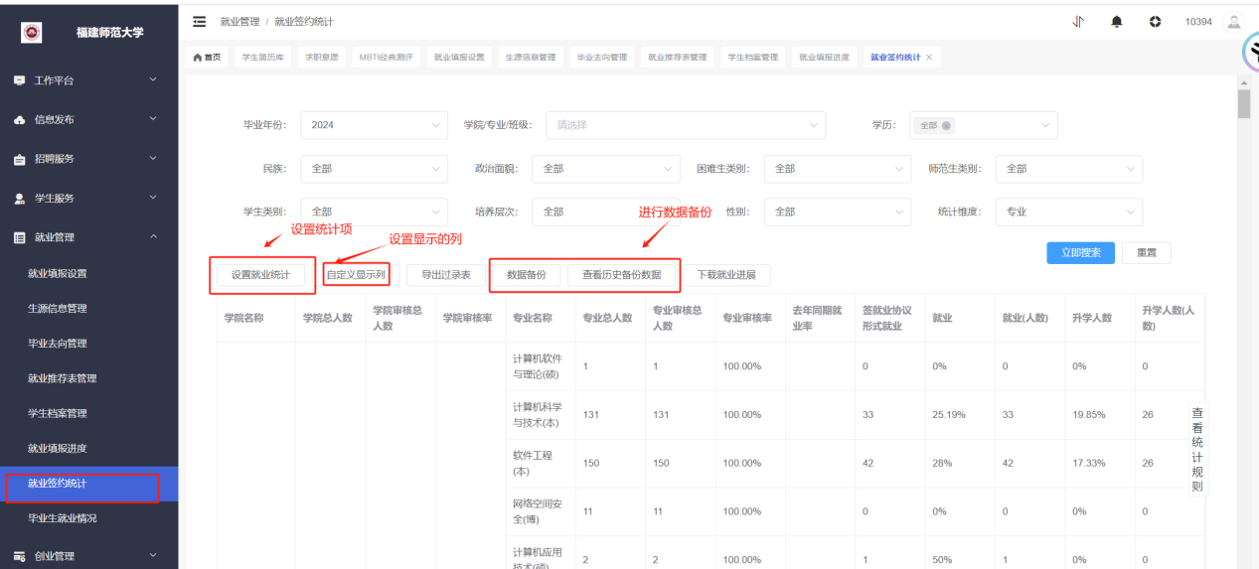

## 毕业生就业情况

该就业情况是跟系统中的就业签约统计进行自动关联的，会根据就业签约统计自行更新就业情况。

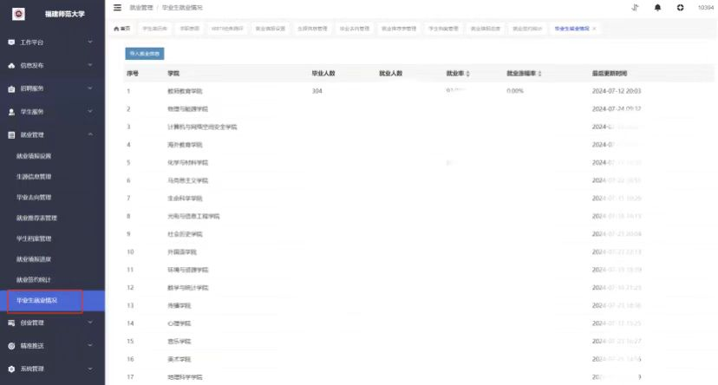

## 生源数据大屏

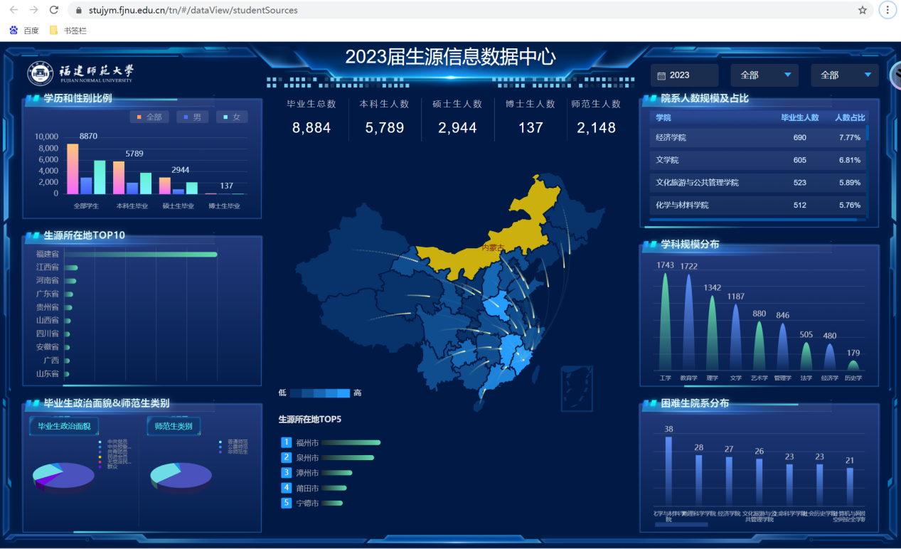

## 毕业去向数据大屏

